附件2
2019中国肿瘤免疫治疗会议参会回执
单位
姓名 |  | 性别 |  | 职务
联系电话 | 办公电话：  移动电话：
E-mail
发票（增值税普通电子发票） | 纳税人名称：  纳税人识别码：
注：1、参会回执表可复印，每名参会代表填写一份。
2、请于6月20日前将填写完毕的参会回执传真至010-82582786或电邮至yurt@ccfdie.org。
3、 参会代表也可登录中国食品药品国际交流中心网站（http://www.ccfdie.org/）相关入口或扫描以下二维码进行在线报名
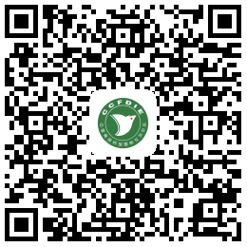
4、报名同时请汇寄会议费至以下账户：
户名：中国食品药品国际交流中心
开户行：工商银行北京学院路支行
账号：0200025509006763272
汇款时请注明：2019肿瘤免疫及参会

